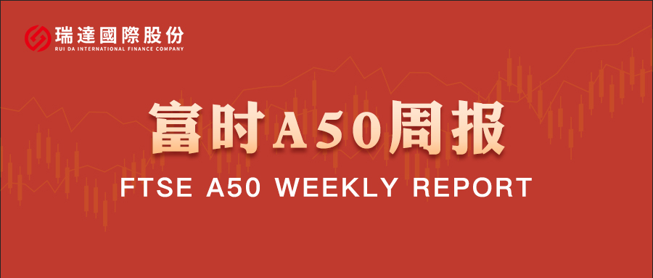
总体观点：A股主要指数上周集体下跌，上证指数跌0.86%，深证成指跌2.96%，创业板指跌4.44%，富时中国A50指数跌0.69%。风格上，中小盘股弱于大盘蓝筹股。MSCI中国A50指数期货跌1.19%，SGX A50股指期货主力合约跌0.7%。海外方面，美国总统特朗普表示，若伊朗未能在其设定的最后期限（美东时间4月7日20时）前达成协议将摧毁伊朗境内内的每一座桥梁及发电站。国内方面，经济基本面，2026年3月，在春节假期过后，企业逐步复工复产，制造业景气水平回升，制造业PMI创一年以来高位。上市公司基本面，从已披露2025年年报的上市公司看，全体A股营收增速加快，净利增速回落，但仍处于正值区间。整体来看，3月份三大PMI指数均重返扩张区间，经济基本面有望延续复苏态势，同时，目前披露2025年年报的上市公司整体表现良好。然而，海外地缘局势依旧面临不确定性，特朗普的的强硬表态进一步加剧市场担忧，且随着最后期限临近原油价格呈现加速上行态势，可见在战争尚未结束的背景下，仍需维持谨慎。
图1：A股主要指数单周涨跌幅（%）

资料来源：wind,瑞达国际
图2：全球主要指数单周涨跌幅（%）

资料来源：wind,瑞达国际
图3：MSCI中国A50市盈率（TTM）

资料来源：wind,瑞达国际
海外消息面：（1）当地时间3月31日，美国总统特朗普表示，即使霍尔木兹海峡仍大体关闭，也愿意结束对伊朗的军事行动。他认为对伊朗战争很可能很快结束，其他国家无需美国军事援助即可重新开放霍尔木兹海峡。美国国防部长赫格塞思表示，美国当前“首要任务”是寻求一项协议，以结束与伊朗的战事。伊朗总统佩泽希齐扬表示，伊朗愿意结束战争，但前提是其诉求得到满足，尤其是获得不再遭受侵略的保证。（2）当地时间4月1日，美国总统特朗普发表讲话，自行宣称对伊朗战事取得“快速、决定性、压倒性胜利”，核心战略目标“接近完成”。特朗普表示，绝不让伊朗拥有核武器，未来两到三周将对伊朗开展猛烈打击。如果没有达成协议，将打击伊朗能源设施。特朗普还称，美国不需要霍尔木兹海峡，通过海峡获取石油的国家必须自己负责维护这条通道。伊朗方面则给予强硬回应，称将战至敌人投降。（3）美国劳工统计局公布数据显示，美国3月非农就业人数增加17.8万人，大超市场预期的6万人，创2024年12月以来最高水平。3月失业率小幅回落至4.3%，市场预期持平于4.4%。1月和2月非农就业人数合计下修0.7万人。（4）当地时间4月3日，美国总统特朗普表示，再过一段时间，霍尔木兹海峡将“轻松”打开，美国将“夺取石油”。特朗普声称，美国军队“还没有开始摧毁伊朗剩下的东西”，接下来将打击伊朗桥梁和发电厂。伊朗军方发表声明称，若美国敢对伊朗基础设施动手，伊朗将摧毁美国和以色列在中东地区的“所有资产和基础设施”。（5）霍尔木兹海峡封锁出现明显松动。伊朗宣布给予伊拉克通行豁免，法国集装箱船和日本液化石油气船相继完成穿越。截至4月3日，霍尔木兹海峡的七天滚动平均通航船只数量达到2月底美伊战事爆发以来最高水平。（6）当地时间4月6日，美国总统特朗普在新闻发布会上表示，对伊朗的战事是否即将升级或接近结束，取决于伊朗对他设定的“最后期限”美国东部时间4月7日20时的回应。特朗普表示，伊朗整个国家甚至可能在一夜之间被彻底击溃，而那一夜，或许就是4月7日晚。特朗普称，美军其实已经制定了一套方案，一旦启动，从美国东部时间4月7日晚8点到晚上12点的4个小时内，伊朗境内每一座桥梁都将被彻底摧毁，伊朗境内的每一座发电厂都将彻底瘫痪，陷入火海、发生爆炸，从此再也无法使用，一切都将彻底化为废墟，而整个过程只需短短4个小时。
国内消息面：（1）国家统计局公布数据显示，3月份，随着春节后复工复产加快，产需两端同步扩张，我国制造业、非制造业和综合PMI产出指数均重返扩张区间，分别为50.4%、50.1%和50.5%，比上月上升1.4个、0.6个和1个百分点。（2）上交所数据显示，3月A股新开户460.14万户，环比增长82.38%，同比增长50.1%。2026年累计新开1204.02万户，同比增长61.15%。（3）Wind数据显示，目前已有35家A股上市公司发布一季度业绩预告。其中，15家公司预计一季度归母净利润最高增幅超过100%，富祥药业预计最高增长3250.01%居首，有色金属、半导体等行业上市公司业绩普遍预计增幅较高。
市场资金面：截至4月3日，北向资金单周合计买卖9196.63亿，两融余额25808.02亿，占A股流通市值2.65%。两融交易额8588.88亿，占A股成交额9.06%。重要股东二级市场累计净减持61.03亿元，限售解禁市值为389.74亿元。行业主力资金普遍呈净流出，电力设备、电子板块资金大幅净流出，医药生物、农林牧渔等板块逆市微幅净流入。
图4：陆股通成交统计（亿元；CNY）
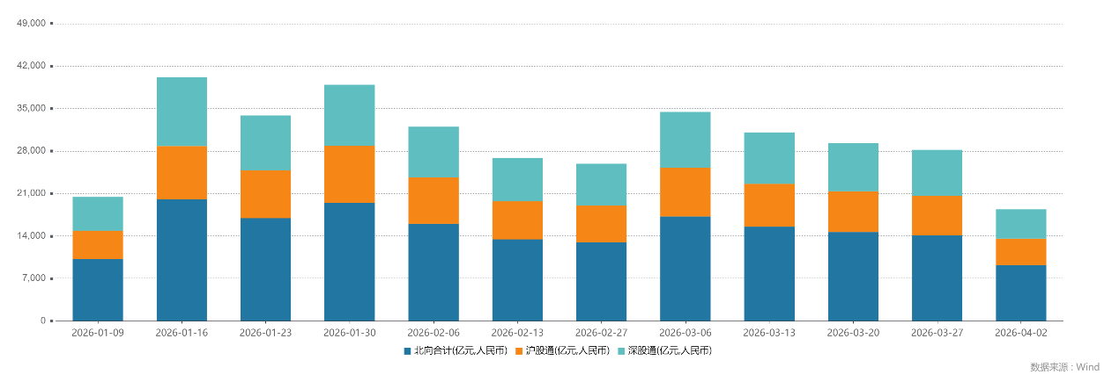
资料来源：wind,瑞达国际
图5：融资融券余额（亿元）
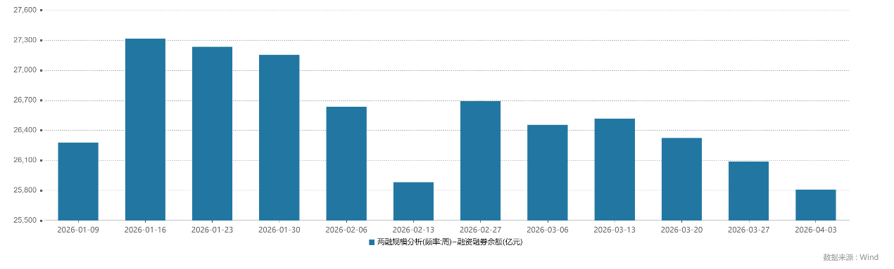
资料来源：wind,瑞达国际
图6：申万一级行业资金流向（近5个交易日，亿元）

资料来源：wind,瑞达国际
期货价差：上周市场成交活跃度较前一周进一步回落。SGX与MSCI A50主力基差上周震荡走弱，两者跨品种价差下行至11946附近。
图7：SGXA50主力基差

资料来源：wind,瑞达国际
图8：MCAF A50主力基差

资料来源：wind,瑞达国际
图9：A50跨品种价差

资料来源：wind,瑞达国际

△ 免责声明
此报告由瑞达国际所编制。本报告采用之资料及意见均相信可靠及准确，但本公司并不对各分析或有关资料之可靠性及准确性作出全面性保证。本报告只供客户或读者作参考之用，客户或读者不应完全依靠本报告内容作为投资准则。
本报告之资料及意见如有任何更改，恕不另行通知。本报告并非及并无意图构成任何作价或招揽进行买卖本报告 提及的商品。本公司不会对任何因依靠本报告作出任何买卖而引致之任何损失承担任何责任。



24小时客服电话： 00852 - 25342000/86 - 13603059885
24小时传真电话： 00852 - 25632368
客服邮箱： cs@ruida- int . com
客服QQ： 203195058/2938472186
网址：www. ruida- int . com
地址: 香港湾仔菲林明道8号大同大厦17楼05 - 06室

